Tenemos una base de datos como la de la figura para gestionar las existencias de productos en un almacén.
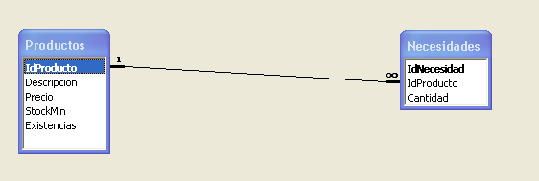
- Del formulario principal programar el botón necesidades para que.
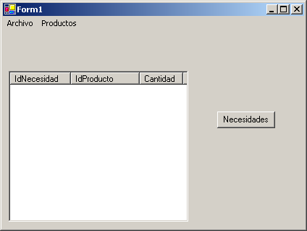
  - Seleccione de la tabla de productos todos los datos de todos los productos cuyo stock mínimo sea superior a las existencias.
  - Recorra el datareader resultante y dé de alta una nueva necesidad por cada producto seleccionado anteriormente.
  - Llene la listview con los datos de todas las necesidades de compra existentes.
El menú Archivo tiene una única opción que será la de salir de la aplicación.
El menú productos contiene lo siguiente
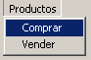
Cada una de las opciones muestra un formulario distinto (comprar, vender) cuyo comportamiento se indica a continuación.
- Del formulario comprar programar.
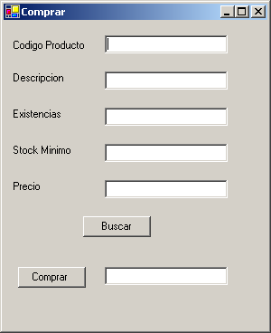
  - El botón buscar para que muestre los datos del producto cuyo código se ha introducido en la caja de texto correspondiente.
  - El botón comprar para que actualice las existencias del registro correspondiente sumando a las que tenía las que se han introducido en la caja de texto que está bajo el botón comprar. Al final actualice la vista del formulario principal.
- Del formulario vender programar.
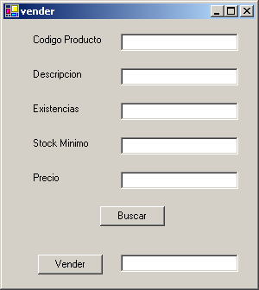
  - El botón buscar para que muestre los datos del producto cuyo código se ha introducido en la caja de texto correspondiente.
  - El botón vender para que actualice las existencias del registro correspondiente restando a las que tenía las que se han introducido en la caja de texto que está bajo el botón comprar. Si no hay tantos productos como los que se quieren vender dar un error. Al final que actualice la vista del formulario principal.

